**第22课 世界多极化与经济全球化·学习指南**

【**课标要求**】了解冷战结束后世界发展的发展特点以及出现的全球性问题，认识人类社会面临的机遇与挑战，理解和平、发展、合作、共赢成为时代潮流。

【**学习要点**】

1.重点：冷战结束后世界历史发展的世界多极化、经济全球化、社会信息化和文化多样化等四大特点，发展趋势和面临的挑战。

2.难点：美国“一超独大”与当今世界正在走向多极的发展趋势、经济全球化与“逆全球化”并存、社会信息化与文化多样性相互影响等。

【**知识结构**】

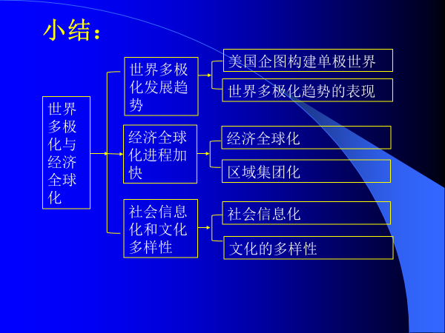

【**问题导学**】

1.阅读课本，分析世界多极化趋势加强的表现与推动因素。

2.阅读课本，概括经济全球化的发展历程与推动有因素，认识经济全球化的影响。

3.分析“社会信息化”、“文化多样化”的时代背景及谈谈你对“社会信息化”、“文化多样化”的认识。

【**拓展阅读**】

以下选自徐蓝老师《世界近现代史1500—2007》

国际格局是指在一定的历史时期内，世界主要战略力量之间构成的一种相 对稳定的战略关系和结构状态，是国际关系的核心问题。国际格局的发展演变与 大国的兴衰、大国或大国集团的战争以及战后的和平安排密切相关。一般说来， 只有国际关系特别是大国之间的关系发生一系列变化的量化积累，才会导致国际 格局发生质变。

……

只有经过第二次世界大战，才使以欧洲为中心的国际格局一去不复返，代之而起的是以两个超级大国美国和苏联为首的两极格局的形成。而在两极格局的发展过程中，又孕育成长着走向多极化的力量中心：除了美国和苏联之外，西欧在衰落中走向复兴，中国作为一个大国的国际地位的不断提高，日本从战败到努力成为经济和政治大国，殖民体系的崩溃以及发展中国家在国际事务中的作用不断发展，这些力量中心的出现，在20世纪60年代末70年代初已经十分明显。直到冷战结束之前，国际格局向多极化的发展趋势仍然在继续。

1991年苏联作为一个超级大国的消失，国际关系两极格局彻底崩溃。美国 作为世界上唯一的超级大国，认为由美国领导的国际关系体系的“单极阶段”终 于到来了。例如，美国专栏作家查尔斯•克劳萨默在《外交》季刊1991年春季号上撰文，将苏联解体和海湾战争后的时期称为“单极时刻”。但是，环视全球便可以看到：欧共体、俄罗斯、日本、中国、印度、巴西、东盟等地区大国和地区集团，以及占有联合国多数席位的第三世界国家作为一个整体，对世界事务的影响都不容忽视。在经历了 90年代的巨大动荡和不断调整之后，到20世纪末21 世纪初，国际格局更加明显呈现出“一超多强”的发展特点与态势。

以下摘编自高德步等《世界经济史》：**认识经济全球化背景下的经济民族化**

尽管19世纪以来世界各民族交往增多，并出现民族融合的趋势，但这并不意味着各国的经济失去了独立的意义。第二次世界大战后，各国都开足马力发展经济，并意识到世界市场的重要性，使进入世界市场的商品猛然增加，但是国际经济结构没有来得及作出调整，国际市场容量没有相应成比例地扩大，这使国际竞争不可避免地异常激烈。这种竞争关系到民族的根本利益，是对民族生存空间和发展空间的争夺。

世界经济的民族化倾向，主要表现在三个方面：(1)区域性经济集团发展。世界经济体化的组织形式是区域集团。这些区域集团是封闭或半封闭的，共同的特点是对内的自由和优惠，对外的不自由和歧视。其目的是保护本集团的利益，根本上还是本民族的利益。(2)发达国家贸易保护主义抬头。第二次世界大战后以美国为首的发达国家基本上实行的是自由贸易政策，但随着国际竞争的加强和国家经济矛盾的激化，各国贸易政策开始转向贸易保护主义。(3)各区域集团以及各国之间的经济竞争和经济矛盾越来越以政治、种族矛盾的形式表现出来。例如，中东问题、日本的政治大国之梦、发展中国家反对大国控制等，无不以维护民族利益为目标。所以，在经济全球化的过程中，贸易摩擦和贸易冲突从来没有停止过。

**习近平总书记谈经济全球化**

当前，国绕经济全球化有很多讨论，支持者有之。质疑者亦有之。总体而言，经济全球化符合经济规律，符合各方利益。同时，经济全球化是一把双刃剑，既为全球发展提供强劲动能，也带来一些新情况新挑战，需要认真面对。新一轮科技和产业革命正孕育兴起，国际分工体系加速演变，全球价值链深度重塑，这些都给经济全球化赋予新的内涵。

——2016年11月19日在亚太经合组织工商领导人峰会上的主旨演讲

我们要坚定不移发展开放型世界经济，在开放中分享机会和利益、实现互利共赢。不能一遇到风浪就退回到港湾中去，那是永远不能到达彼岸的。我们要下大气力发展全球互联互通，让世界各国实现联动增长，走向共同繁荣。我们要坚定不移发展全球自由贸易和投资，在开放中推动贸易和投资自由化便利化，旗帜鲜明反对保护主义。搞保护主义如同把自己关进黑屋子，看似躲过了风吹雨打，但也隔绝了阳光和空气。打贸易战的结果只能是两败俱伤。

——2017年1月17日在世界经济论坛2017年年会开幕式上的主旨演讲